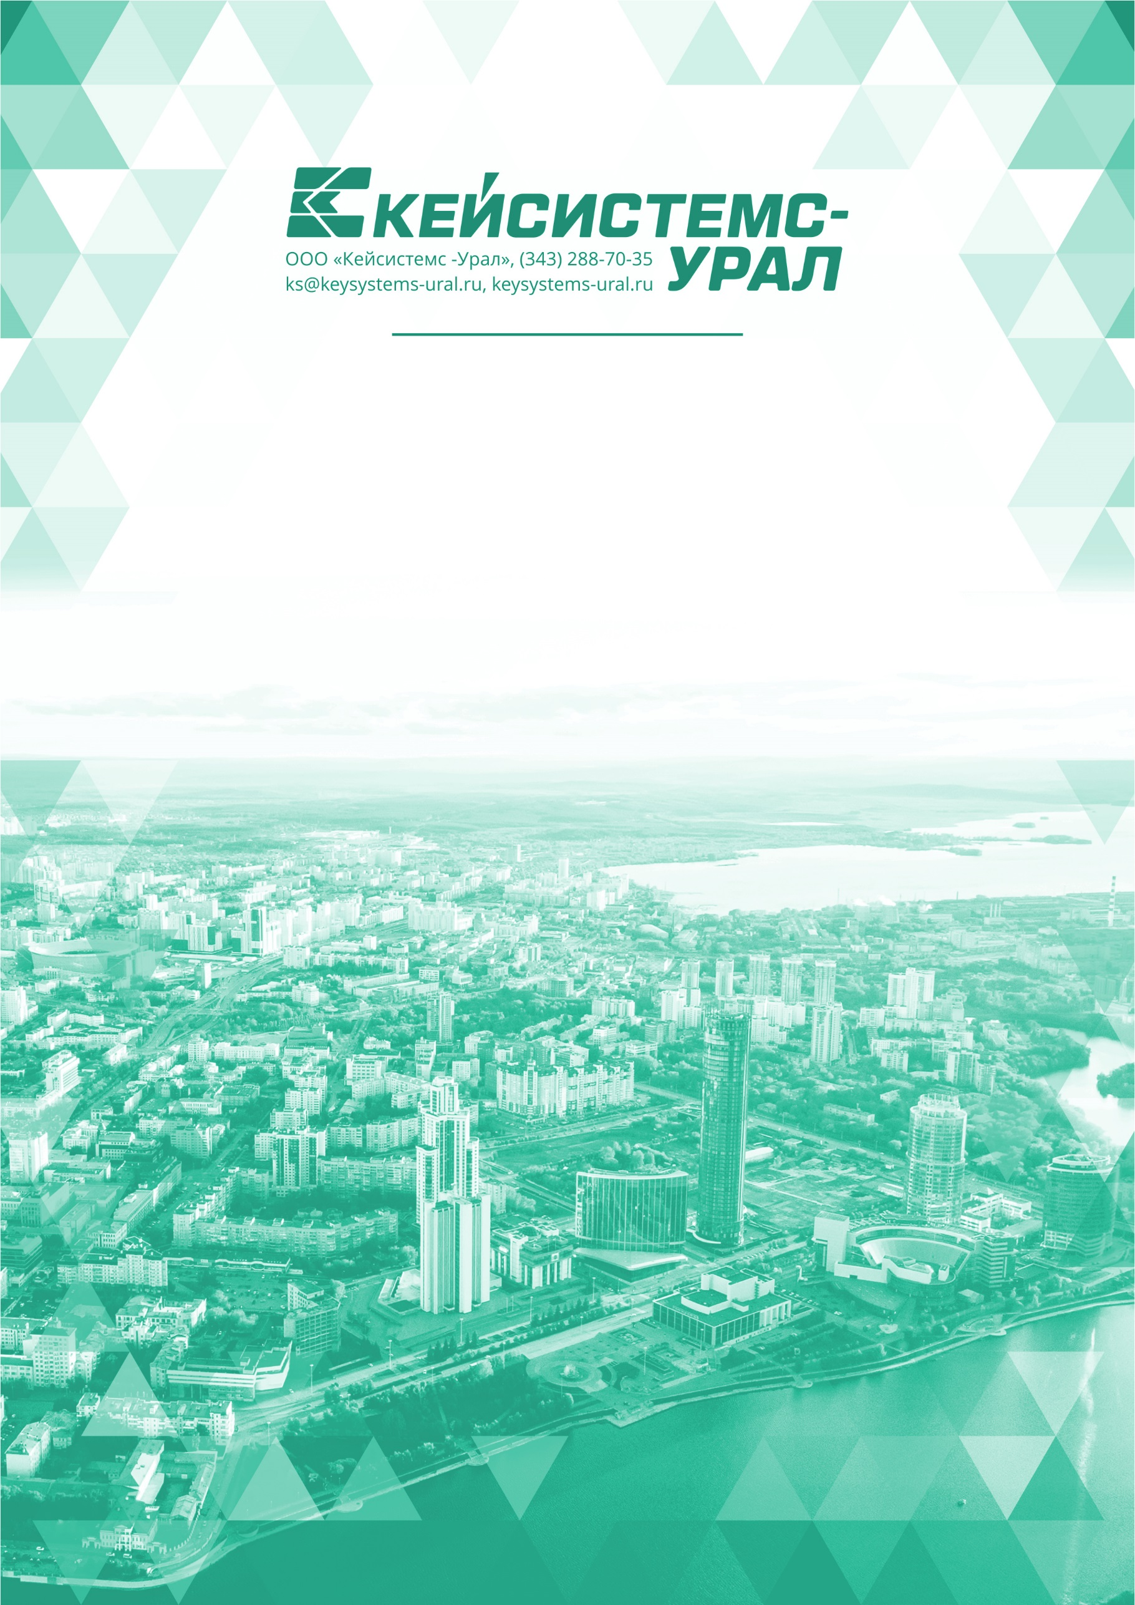

ПРОГРАММА
Семинар
«Актуальные вопросы и перспективы
автоматизации бюджетного процесса
на муниципальном уровне»
20 октября 2021 г. г. Екатеринбург, ул. Московская, д. 131

Программа семинара
«Актуальные вопросы и перспективы автоматизации бюджетного процесса на муниципальном уровне»
20 октября, среда
09.00-10.00 | Регистрация участников | Конференц-зал
10.00-10.10 | Открытие семинара.  Приветственное слово | Краев Александр Валерьевич,  директор компании «Кейсистемс-Урал»
10.10-10.50 | Автоматизация процессов исполнения бюджета в условиях цифровой экономики  с применением нового высокотехнологичного решения компании «Кейсистемс» — «Бюджет-NEXT».  Практика перевода государственных (муниципальных) информационных систем  на свободно распространяемое программное обеспечение  в рамках концепции импортозамещения | Галкин Дмитрий Валерьевич,  руководитель департамента поддержки и развития систем исполнения бюджета компании «Кейсистемс»
10.50-11.30 | Типовое решение для бюджетного планирования муниципальных образований - эффективность, доказанная на практике | Никитин Андрей Владимирович,  руководитель департамента проектирования и анализа бюджета компании «Кейсистемс»
11.30-12.00 | Автоматизация управления государственными закупками. Реализация функций контроля, предусмотренного частью 5 статьи 99 Федерального закона  «О контрактной системе в сфере закупок товаров, работ, услуг для обеспечения государственных  и муниципальных нужд» | Алиев Дмитрий Уктамович,  руководитель службы технической поддержки «Кейсистемс-Урал»
12.00-12.40 | Новые инструменты для повышения эффективности учёта доходов бюджетов всех уровней | Петров Андрей Валерьевич,  руководитель департамента цифровой трансформации компании «Кейсистемс»
12.40-13.30 | Перерыв
13.30-14.00 | Программный комплекс «Собственность-СМАРТ» — комплексное решение  для грамотного и эффективного управления земельно-имущественным комплексом | Васильев Александр Вадимович,  Руководитель департамента развития систем муниципального управления компании «Кейсистемс»
14.00-14.20 | Автоматизация процессов формирования и ведения соглашений различных типов между органами государственной власти. ПК «Реестр соглашений! | Петров Андрей Валерьевич,  руководитель департамента цифровой трансформации компании «Кейсистемс»
14.20-14.30 | Новые возможности  ПК «Свод-СМАРТ». | Муллагалиев Ренат Гараевич,  заместитель директора «Кейсистемс-Урал»
14.30-15.10 | Актуальные вопросы бухгалтерского учета и отчетности.  Подготовка к завершению года. Формирование отчетности  по национальным проектам | Представитель Министерства финансов Свердловской области  (Докладчик уточняется)
15.10-15.40 | Современная учетно-технологическая модель цифровизации бухгалтерского учета и отчетности | Корзников Михаил Валерьевич,  заместитель директора Группа компаний «РИЦ»
15.40-15.50 | Взаимодействие с сервисами СМЭВ-3.  Автоматизация передачи информации о внесении платы  за коммунальные услуги в ГИС ЖКХ финансовыми органами, осуществляющими открытие  и ведение лицевых счетов  в соответствии с бюджетным законодательством Российской Федерации | Алиев Дмитрий Уктамович,  руководитель службы технической поддержки «Кейсистемс-Урал»
15.50-16.20 | Создание электронного архива документов организаций  с применением практик обеспечения их юридической значимости | Петров Андрей Валерьевич,  руководитель департамента цифровой трансформации компании «Кейсистемс»
16.20-17.00 | Ответы на вопросы | Ведущие аналитики  и специалисты компании «Кейсистемс», «Кейсистемс-Урал»
17.00-20.00 | Круглый стол | (По предварительной записи)

